令和２年７月発行

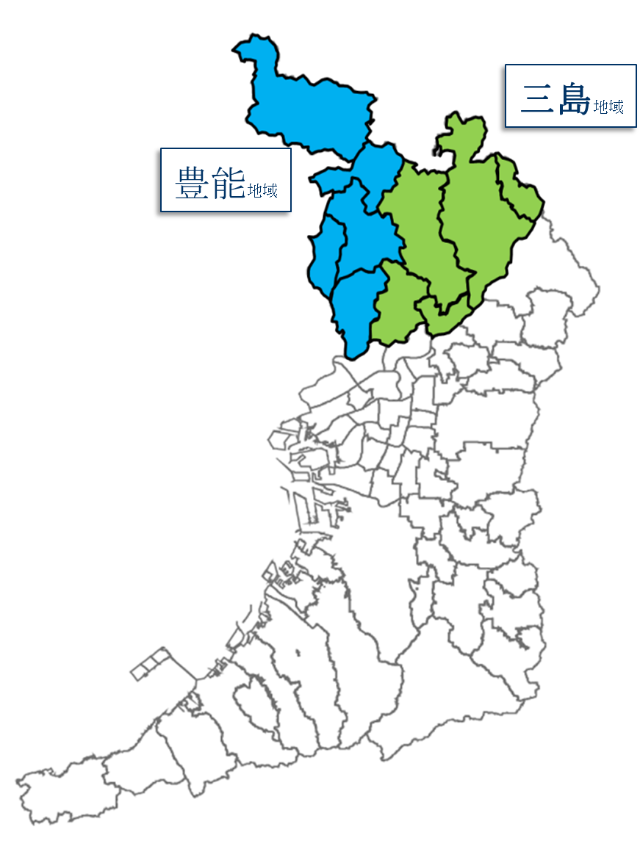
管内農業最新情報 第9７号
北部普及だより
（豊中市、池田市、吹田市、高槻市、茨木市、箕面市、摂津市、島本町、豊能町、能勢町）
新型コロナウイルス感染症拡大の影響（以下、コロナの影響）が続き、農業関係者への支援策が打ち出されています。代表的なメニューは以下のとおりです。
詳細や最新の情報は当事務所ホームページでご確認ください。
主な支援メニュー（令和２年６月25日現在）

◆『持続化給付金』【国(経産省)0120-115-570（コールセンター）】
事業の継続を下支えし、再起の糧となる事業全般に広く使える給付金を支給
給付額：法人200万円まで、個人事業者は100万円まで
※昨年１年間の売上からの減少分が上限
対 象：令和2年１月以降、コロナの影響で、ひと月の売上が前年同月比で50％以上減少している事業者
申請期限：令和３年１月15日
※このほか、市町村独自で支援金・給付金等の制度を設けている場合があります。

◆『高収益作物次期作支援交付金』【申請書提出先：地域農業再生協議会（市町）】

コロナの影響を受けた野菜・花き・果樹等について、次期作のコスト削減、生産性向上等の取組を支援
支援額：10ａ当たり５万円 ※別に定める複数の取組を実施した面積が交付対象
上記に加え、新たな需要確保（契約栽培、新技術の導入、ＧＡＰ取得など）に取り組んだ面積10ａ当たり２万円を交付
対象者：令和２年２月～４月の間に野菜・果樹・花きの出荷実績があるなど、出荷伝票等により確認できること（令和4年3月末までに交付金の対象となった品目の作付面積を増加(※)させる必要あり。）
※果樹等の永年作物、施設園芸は現状維持でも可
申請期限：令和2年７月１６日
◆『経営継続補助金』【支援機関：JA等】
コロナの影響を克服するため、感染拡大防止対策を行いつつ、販路回復・開拓や事業継続・転換のための機械・設備の導入や人手不足解消の取組を総合的に支援（注：給付金ではない。自己負担あり）
支援内容：(1) JA等の「支援機関」による計画作成・申請から実施までの伴走支援を受けた下記のいずれかを含む取組を支援（補助率3/4 （補助上限額は100万円））
- 国内外の販路の回復・開拓
- 事業の継続・回復のための生産・販売方法の確立・転換
- 円滑な合意形成の促進等
(2) ガイドライン等に即した感染防止対策（補助率 定額 (1)の補助額が上限・50万円まで）対象者：農業者及び法人
申請期限：令和２年７月中旬頃（支援機関により異なります）

国連では、2030年までの国際目標として「持続可能な開発目標（SDGｓ）」が2015年に策定されました。北部農と緑の総合事務所 農の普及課の活動はSDGｓに掲げる17のゴールのうち、右図のゴールの達成に寄与するものです。

北部農と緑の総合事務所
〒567-0034
茨木市中穂積1-3-43 三島府民センタービル内
TEL.072(627)1121(代) FAX.072(623)4321

北部普及だより第９７号
◆『農業労働力確保緊急支援事業』【全国農業会議所0120-150-055(サポートセンター)】
コロナの影響による人手不足解消のため、代替人材（原則７日間以上の契約を締結していること等）の確保に必要な経費や代替人材のために行う研修などに係る掛かり増し費用を助成
支援内容：交通費（１人１か月につき３万円以内）、保険料（代替人材に係る労働保険料のうち雇用主負担分及び傷害保険料）、代替人材に要する掛かり増し労賃（１時間につき500円以内。１日につき10時間以内）、農作業委託料・人材派遣料・紹介料、研修費など
※問い合わせ：Eメール：info@for-farmer.jp 申請web：https://for-farmer.jp
◆『農林漁業セーフティネット資金』【(株)日本政策金融公庫(本店ﾌﾘｰｺｰﾙ)0120-926-478】
一時的な影響に対し、経営の維持安定に必要な長期運転資金を融資
借入限度額：１年間の経営費又は粗収益に相当する額 ※いずれか低い方
融資期間：10年以内（うち据え置き期間３年以内）・実質無担保
※その他の資金においても支援あり
◆『収入保険』【府農業共済組合072-631-7737(北部支所)】
自然災害による収量減少や価格低下をはじめ、農業者の経営努力では避けられない様々なリスクによる収
入減少を補償（保険料、積立金等を支払って加入（任意加入））。加入者限定のつなぎ融資もあります。

農家を応援！新型コロナウイルスに負けない！
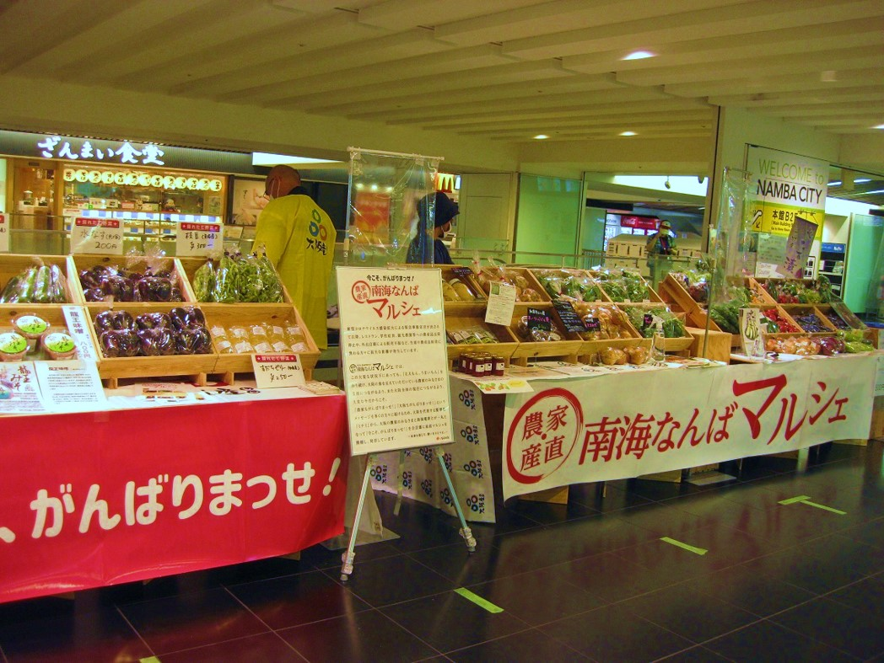
コロナの影響で、管内の農業者においても各種イベントの中止や観光農園等の休業、学校給食の休止等により売上の減少や出荷の停滞など大きな影響が出ています。
府ではこのような農業者の状況を集約して発信することで、「応援購入」の輪を広げるため、４月に“大阪産（もん）エールサイト”を立ち上げました。当所から、直接または市町・ＪＡ等の関係機関を通じて掲載を呼び掛けた結果、観光いちご狩り園や学校給食への出荷ができなかった農業者等の情報が掲載されました。サイトには府民等から多くの引き合いがあったほか、売り切れに対しても「良かったですね」と励ましの声がありました。
▲南海なんばマルシェ
また、管内の酒造会社がエールサイト掲載の冷凍いちごを買い上げ、「農家応援大阪いちごサイダー」を商品化し、注目を集めています。さらに、府では６月に、南海電鉄の「今こそ、がんばりまっせ！農家・産直南海なんばマルシェ」に協力し、管内からは鳥飼茄子の漬物、味噌、栗加工品等が販売され好評でした。
これからも当所では農家がコロナに負けないよう経営支援情報を提供していきます。
▲大阪産（もん）エールサイト
▲大阪いちごサイダー
おめでとうございます。
茨木市の小阪誠史（こさかせいし）氏が、令和2年度憲法記念日知事表彰を受賞されました。
年間25種類の花壇苗を同市内の学校に出荷するなど35年にわたって熱心に生産活動を続けている中、茨木市花き園芸連合会会長や大阪府農の匠として地域農業をリードし、府内花き農業の振興に尽力されていることが高く評価されました。

○バックナンバーは、事務所ＨＰ｢ほくほくほくぶ｣で見られます
http://www.pref.osaka.lg.jp/hokubunm/youkoso/index.html
○プロ農家等に技術情報をお届けする｢おおさかアグリメール｣配信中！
http://www.kannousuiken-osaka.or.jp/nourin/agrimail/
○いいもん!うまいもん!大阪産(もん)!の情報はこちらから！
http://www.pref.osaka.lg.jp/ryutai/osaka_mon/index.html

